Исследовательский проект.
Слагаемые Победы

Автор: Кондратьев
Антон Александрович,
ученик 8 класса
филиала МОУ «СОШ п.Горный
Краснопартизанского района
Саратовской области в с.Савельевка.
Руководитель:
Русакова Лидия Николаевна,
учитель физики.

Содержание

I. Введение………………………………………………….1 – 3 стр.
II. Основная часть.
2.1. Учёные – фронту.……………………………3 - 5 стр.
2.2. Танки – война умов.……………………… ….5 - 7 стр.
2.3. Авиация в годы войны………………………..7 - 9 стр.
2.4.Ураганный огонь советской артиллерии …….9 - 11 стр.
III. Вывод……………………………………………………… 11 - 12 стр.
IV. Заключение…………………………………………………12
Список использованных газет, литературы………………...13 стр.

I. Введение.
Время никогда не изгладит из памяти народа Великую Отечественную войну. Страна поднялась, встали все, кто мог держать оружие в руках, кто мог защищать Родину. История ещё не знала такого массового героизма, мужества, стойкости и отваги, величия духа, какие были проявлены советским народом в годы войны. Никогда не забудется подвиг солдата, стоявшего на смерть, и подвиг учёных и конструкторов, инженеров и рабочих, которые своим самоотверженным трудом в институтах, лабораториях, цехах и шахтах, на полях и фермах вели небывалую битву за металл, топливо, за создание новых боеприпасов и новых видов оружия, продовольствия.
В годы войны гитлеровская Германия была сильным противником. Она заранее готовилась к нападению: создала мощную военную промышленность и технику для массового уничтожения людей. Советские учёные, конструкторы и инженеры были полны решимости отдать все свои знания и силы, весь свой труд и опыт великому делу разгрома фашизма. «Всё для фронта, всё для победы!» – эти слова стали девизом миллионов. Развернувшаяся битва стала не только смертельной схваткой двух миров, но и «войной моторов», «дуэлью умов», «сражением мысли». Линия фронта как бы незримо прошла через конструкторские бюро и исследовательские институты. В них создавалось оружие Победы! Набатом звучал призыв: «Всегда опережать технику врага». Мы должны знать и никогда не забывать о героических свершениях советской науки в годы минувшей войны, о боевых подвиг солдат и трудовых заслугах тружеников тыла.
Актуальность данной темы: сохранение преемственности поколений и формирование патриотизма. Именно без знаний прошлого, без уважения к собственной истории, к традициям старшего поколения невозможно воспитать глубокие чувства любви к своей Родине.
Обоснование проблемы: отсутствие знаний у молодёжи о вкладе учёных-физиков, конструкторов, инженеров в разгроме фашизма в годы Великой Отечественной войны, о взаимосвязи науки, техники и подвигах нашего народа на фронте и в тылу.
Гипотеза проекта основывается на том, что в современном обществе доминируют материальные ценности. В свою очередь это может привести к падению духовно нравственных ценностей, к деградации общества. Поэтому, я считаю, необходимо среди молодежи пропагандировать уважение к истории своей страны, к делам и традициям старшего поколения, формировать чувства долга и ответственности.
Цель работы: исследовать исторический материал о героическом подвиге нашего народа во время Великой Отечественной войны, чтобы выяснить, как удалось ему выстоять и одержать Победу над злейшим врагом.
Задачи работы:
- познакомить сверстников с героическими свершениями советской науки физики в разгроме гитлеровской Германии в годы Великой Отечественной войны;
- показать взаимосвязь науки, техники и подвига нашего народа на фронте и в тылу;
- развить чувства гордости за великий русский народ, победивший фашизм;
- с целью патриотического воспитания определить значение данной исследовательской работы для молодежи.
Тип работы: информационный.
Форма работы: индивидуальная.
Область исследования: история России.
Этапы реализации проекта:
- Для того чтобы провести работу по данной теме необходимо подобрать соответствующую литературу.
- Отобрать и структурировать материалы, систематизировать полученные данные.
- Изложить результаты исследования, подведя итоги и сделав вывод.
- Оформить проект и презентацию к нему.
- Реализовать материал данной работы на внеклассном мероприятии по физике, посвящённом Дню Победы.
Великая Отечественная война - одна из героических страниц в истории нашей страны. Безусловно, все уходит в историю: страдания людей, разруха, голод, лихие испытания. Наше поколение имеет возможность прикоснуться к прошлой войне через документальные источники, материалы, монографии известных историков, учёных, конструкторов, публикации периодической печати. О слагаемых Великой Победы мною найден богатый материал. Обо всём в одной работе невозможно осветить. Поэтому я остановлюсь лишь на некоторых данных.
II. Основная часть.
2.1. Учёные – фронту. (Слайд 1 презентации).
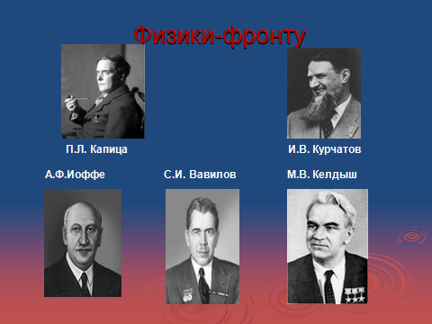

Впервые дни войны учёные нашей страны выступили с обращением к учёным всех стран мира, в котором говорилось: «…В этот час решительного боя советские учёные идут со своим народом, отдавая все силы борьбе с фашистскими поджигателями войны – во имя защиты своей Родины и во имя защиты мировой науки и спасения культуры, служащей всему человечеству». Под этим обращением стояли и подписи крупнейших советских физиков - А.Ф. Иоффе, П.А. Капицы, механиков А.Н. Крылова, С.А. Чаплыгина. Учёные-физики, научно-исследовательские институты включились в работу по военной тематике, вели исследования, важные для фронта, для успешной борьбы с врагом. Вот лишь несколько примеров этого.
В течение всего нескольких июньских дней 1941 года сотрудники Института физических проблем под руководством академика П.Л. Капицы выработали рекомендации по рациональному и безопасному обезвреживанию не взорвавшихся фугасных бомб. Им же была создана самая мощная и производительная в мире турбинная установка по производству жидкого кислорода, так необходимого для металлургической, авиационной, танковой промышленности и промышленности боеприпасов.
Готовясь к войне с СССР, фашисты рассчитывали уничтожить основную часть нашего флота неожиданным мощным ударом, а другую – «запереть» на морских базах с помощью различного типа мин и ликвидировать постепенно. Мины были секретным и грозным оружием. Вначале войны был издан приказ об организации бригад по срочной установке размагничивающих устройств на всех кораблях флота. Одна из групп ученых была направлена в Севастополь для руководства работами, связанными с защитой кораблей Черноморского флота от вражеских магнитных мин. В трудных условиях первых месяцев войны, подвергаясь частым налётам вражеской авиации и артиллерийским обстрелам, вели учёные – патриоты свою ответственную работу. Одним из руководителей этой группы был Игорь Васильевич Курчатов. Самоотверженно преодолевая трудности, специалисты уже к августу 1941 года защитили от вражеских магнитных мин основную часть боевых кораблей на всех действующих флотах и флотилиях. Характерно то, что за всё время войны ни один из размагниченных кораблей не подорвался!
Научно – техническими работами по вопросам противовоздушной обороны занимались выдающиеся академики. Среди них был Абрам Фёдорович Иоффе. Им же специально для партизанских отрядов, был разработан термоэлектрогенератор, который в шутку называли «партизанский котелок». Он состоял из нескольких десятков термопар. Оказывается, если в такой котелок налить воду и поместить в огонь костра, то за счёт разности температур термоэлементы будут вырабатывать электроэнергию. Конечно же, это устройство оказало огромную помощь партизанам: в их руки был передан простой, удобный и всегда готовый к действию (что очень важно!) источник электроэнергии, например, для питания раций.
Коллективы Государственного оптического института под руководством Сергея Ивановича Вавилова и Института точной механики и оптики провели ряд исследований, которые позволили обеспечить нашу армию, авиацию и флот первоклассными оптическими приборами – дальномерами, стереотрубами, биноклями, перископами, прицелами.
Группа во главе с Мстиславом Всеволодовичем Келдышем изучила явление флаттера, с которым столкнулись наши лётчики в ходе освоения скоростных машин, - внезапное разрушение самолёта из-за появления вибраций при больших скоростях. В результате были разработаны надёжные меры предупреждения флаттера. У противника таких средств не было.
Президент Академии наук СССР С.В.Вавилов писал в 1945году: «…Советский учёный был всюду – в авиации, во флоте, в артиллерии, в инженерных и железнодорожных войсках, в госпиталях. На заводах оборонной промышленности, на колхозных полях. Всюду он нёс свою мощь и свой совет. Победа Советской армии была частично и победой советской науки…». Вся страна была свидетелем того, как героически и самоотверженно, «денно и нощно, не щадя сил и времени с истинным энтузиазмом трудились советские учёные в годы войны, чтобы оказать реальную помощь фронту». Академик А.Ф.Иоффе по этому поводу говорил: «…видел, как в Казани физики, выполняя оборонное задание, работали на открытом воздухе при сорокоградусном морозе с приборами, к которым прилипала кожа рук».
Преданность Родине и самоотверженный труд и саратовцев были продемонстрированы в эти годы лихолетья. Саратовская область за годы войны превратилась в промышленный центр за счёт эвакуированных в районы Поволжья многих крупных промышленных предприятий. На основе уже созданной промышленной базы за годы предвоенных пятилеток всего за четыре военных года, в условиях тяжёлого, постоянного труда удалось создать промышленную базу, явившуюся основой поддержания страны в трудное время. Когда вся страна перестроилась на военный лад, продукция из цехов саратовских предприятий шла на боевые позиции. Саратовцы попали в число тех, кто пронёс победоносное знамя от Волги до Берлина. «Мы с Волги - из Саратова», гласила надпись на одной из колонн Рейхстага.
За научные исследования, способствовавшие укреплению военной и хозяйственной мощи нашей Родины, выполненные в годы войны, свыше 500 учёных были награждены Государственными премиями.
2.2. Танки – война умов. (Слайд 2 презентации).
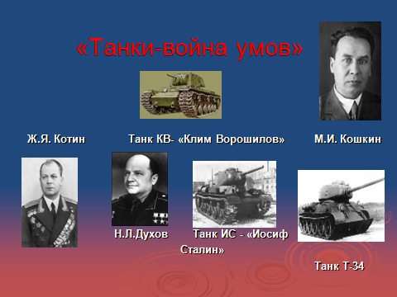

Создание танковой техники неразрывно с законами механики. Для расчёта броневых покрытий, конструкторы пользовались теорией прочности и сопротивления материалов, учитывая при этом энергию снарядов противотанковых пулемётов противника. Для обеспечения необходимой манёвренности машины и отдельных узлов нужно знать законы кинематики и динамики. Особым образом рассчитывалась «скороходность» и «ударная сила» танка, зависящая от его массы и развиваемой скорости. Немалую роль играл и выбор двигателя – его мощность, экономичность, безопасность в работе. Вот что мне стало известно о наших танках.
«К.В.– Клим Ворошилов» был первым в мире тяжелым танком серийного производства, который развивал скорость от 37 км/ч. до 40 км/ч. Главный конструктор этого танка Ж.Я.Котин. А каким мощным был этот танк! Удивителен следующий факт. 7 ноября 1941 года сразу после парада на Красной площади советские танки двинулись на фронт под Тулу. С ходу вступили в бой. Танк, на котором был механиком – водителем комсомолец Григорьев подбил 2 вражеских танка.
Но тут в разгаре боя что-то случилось с подачей топлива из баков к двигателю. Танк Григорьева замер. Врагов заинтересовала новая советская машина. Они решили перетащить танк к себе в тыл. Два! вражеских танка взяли стальными тросами танк Григорьева на буксир. К этому времени отважный танкист подключил запасные баки с топливом, и его могучая машина потащила за собой оба неприятельских танка. Григорьев приволок их в распоряжение своей части. За это танкист был удостоен звания Героя Советского Союза. Восхищает то, как быстро было принято правильное решение. Смышлёный танкист: он на малой скорости при постоянной мощности двигателя увеличил силу тяги танка.
На полях сражений появились тяжелые немецкие танки – «тигры» и «королевские тигры». Однако эти машины недолго были здесь хозяевами. Наши конструкторы Ж.Я.Котин и Л.Н.Духов удачно решили вопрос об улучшении бронирования и сохранения в достаточной мере подвижности новой машины. Была создана серия танков «ИС –1- Иосиф Сталин». До конца войны эти танки оставались самыми мощными в мире. Их называют танками Победы. Танк этой серии, командиром которого был лейтенант Гончаренко, первым прошел по улицам Праги 9 мая 1945 года. На подходе к немецким баррикадам пуля настигла Гончаренко, приоткрывшего крышку люка. Оказывается, именно танк лейтенанта Гончаренко надолго остался в Праге на гранитном постаменте на одной из улиц.
О танке « Т–34», главным конструктором которого был Михаил Ильич Кошкин, говорили, что он – наиболее замечательный образец наступательного оружия второй мировой войны, по свидетельству наших врагов, «бесспорно подлинным шедевром военной техники». «Эти танки прошли всю войну от начала до конца, - писал маршал Конев – и не было лучшей боевой машины ни в одной армии». Ни один танк не мог идти с ним в сравнение – ни американский, ни английский, ни немецкий. Его отличали высокая манёвренность, компактность конструкции, небольшие габариты, приземистость, которая повышала его неуязвимость и вместе с тем помогала вписываться в местность, маскироваться. У него была хорошая проходимость из-за малого давления на грунт, мощный в 500 л.с. двигатель, который позволял развивать большую (для среднего танка ) скорость - 55км/ч. Для сравнения: немецкий танк имел самую большую скорость 40км/ч. Танк имел неплохую броню, не только самую толстую, но и из-за самых выгодных углов её наклона она была пуленепробиваемая. У каждого оружия был свой час. У этого танка – Сталинградская битва. Этот массовый танк составил основу прославленных танковых армий. «Именно он позволил проявиться в полной мере полководческим талантам наших генералов-танкистов, в том числе дважды героев Советского Союза П.Рыбалко, Д.Лелюшенко, А.Кравченко, С.Богданова, Д.Драгунского. Именно он сыграл важную роль в Висло-Одерской и в Берлинской операциях, в спасении Кракова и Праги».
У всех наших танков был дизельный двигатель мощностью от 500 л.с. до550 л.с. т.е, от 370кВт до 405 кВт, который по сравнению с карбюраторным двигателем расходовал меньше топлива, что вело к увеличению запаса хода танка. Дешёвое дизельное топливо к тому же менее опасно в пожарном отношении. Немцы до конца войны так и не смогли создать надёжный дизельный мотор для своих танков.
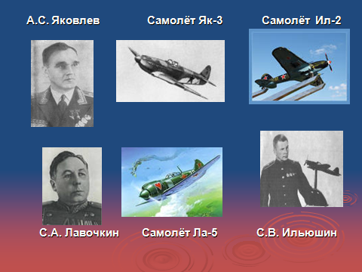
2.3. Авиация в годы войны. (Слайд 3 презентации)

«В 1943 году советская авиация завоевала господство в воздухе, превзойдя авиацию противника, как по количеству самолётов, так и по их качеству. К концу войны превосходство нашей авиации было полным» - писал авиаконструктор Яковлев. За годы войны скорость советских истребителей возросла на 25 %, дальность полёта – на 300%, скороподъёмность более чем на 200%. За 4 года войны в серийное производство было запущено 25! новых и модернизированных типов самолётов. Основой авиации явилась, прежде всего, аэродинамика, наука изучающая движение тел в воздухе и причины возникновения подъёмной силы и сопротивления перемещению.
О некоторых самолётах мне стало известно вот что. Самый легкий и манёвренный самолёт – истребитель второй мировой войны ЯК-3 авиаконструктора А.С.Яковлева. Об этом самолёте говорили: «Самолёт для ассов», «На нём вдвоём можно драться против четверых, а вчетвером – против шестнадцати». Высота полёта 12км. Для подъёма на 5км ему требовалось всего 4,1 минуты. Это самый скоростной самолёт! На этих самолётах летали и французские летчики полка «Нормандия – Неман».
Самолёт-истребитель Ла-5 авиаконструктора С.А.Лавочкина. На нем летал трижды Герой Советского Союза И. Кожедуб. Он сбил 63 вражеских самолёта. Трижды Герой Советского Союза А. Покрышкин также летал на таком самолёте в конце войны. Взлётный вес этого самолёта более 3-х тонн, дальность полёта около 800 км, потолок 11 км.
На двухмоторном бомбардировщике провоевал всю войну, произведя более 350 вылетов (причём половину из них – ночью), наш земляк Иван Максимович Хрущёв уроженец с. Большая Сакма Краснопартизанского района. За бесстрашие, мужество и находчивость отважному лётчику было присвоено звание Героя Советского Союза. (Слайд 4 презентации).
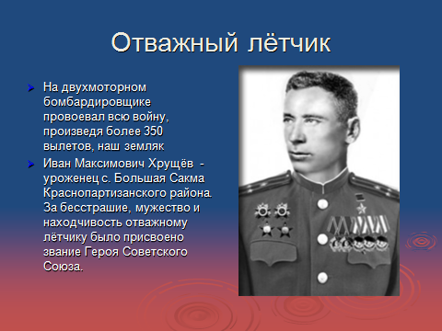

Советская авиация имела отменное вооружение. Кроме артиллерии и стрелкового оружия, она снабжалась и реактивными снарядами. Именно такими снарядами были вооружены самолёты главных конструкторов Яковлева и Лавочкина. Эффективность огнестрельного оружия характеризуется скоростью пуль и снарядов, поскольку от неё зависели дальность полёта снарядов и их ударное действие.
Самолёт-штурмовик Ил-2, главный конструктор которого С.В.Ильюшин, имел скорость около 500км/ч. С первых дней войны и до последнего дня – грозная опасность для фашистов. «Летающий танк», «чёрная смерть» – называли эти самолёты враги. Даже один самолёт наносил противнику такие потери, словно действовал целый авиационный полк. Ему не требовалось бетонных полос для взлёта и посадки. «Труженики войны». Таких самолётов не было ни у немцев, ни у союзников. Оказывается, именно лётчикам-штурмовикам была оказана высокая честь. 1 мая 1945 года. Шли бои, горел Рейхстаг, в тёмных тоннелях берлинского метро трещали автоматные очереди, а в дымном небе над вражеской столицей прошёл в сопровождении почётного эскорта истребителей строй штурмовиков. Прославленные в боях машины несли огромные кумачовые полотнища, на которых были выведены слова: «Да здравствует 1 Мая!», «Победа!».
Особую гордость у меня вызывает трудовой патриотизм моих земляков. В нашем школьном краеведческом уголке нахожу районную газету «Путь к коммунизму» №23 за 23 февраля 1988 года. В ней напечатана статья местного корреспондента И.Афанасьева «Патриотизм краснопартизанцев». Оказывается, молодёжь района во время войны собрали 460 тысяч рублей на строительство самолётов. По одному самолёту купили на свои средства жители с.Сулак Евдокия Викуловна Желтова и Иван Дмитриевич Фролов. На его самолёте летал и сбивал немецких ассов гвардии капитан А.Катрич. Самолёты с надписями «Краснопартизанский комсомолец» и «Чапаевцы» бомбили врага на разных фронтах. (Слайд 5 презентации).
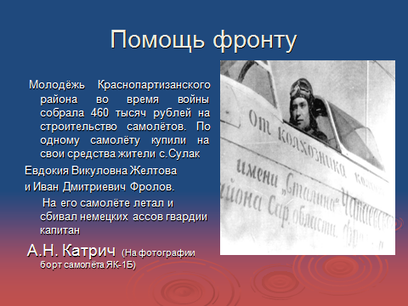

2.4. Ураганный огонь советской артиллерии.
Физическую основу конструирования артиллерийского и стрелкового оружия составляют законы механики. На них базируются:
- расчёты движения снаряда или пули в стволе оружия (внутренняя баллистика) и в не его (внешняя баллистика),
- расчёты прочности конструкций и прицеливания.
Основная задача дивизионной артиллерии – непосредственная поддержка пехоты на поле боя. Я остановлюсь на самой массовой пушке войны – 76-мм пушка образца 1942 года и одном из лучших в мире среднекалиберных противотанковых орудий – 57-мм пушка образца 1943 года. Много пришлось потрудиться нашим конструкторам во главе с В. Г. Грабиным прежде чем появились эти орудия. (Слайд 6 презентации)
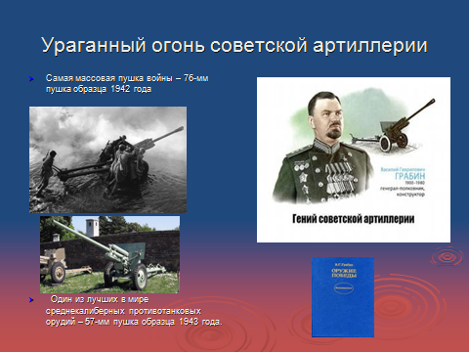

Пушки были достаточно мощными, достаточно подвижными и очень технологичными. Пушки делали около 25 выстрелов в минуту снарядами массой 6,23 кг; дальность стрельбы составляла свыше 13 км. Немало важен следующий факт. Наши пушки превосходили по мощности пушки нашего врага и наших союзников в несколько раз. В 1943 году выпускалось в день 100-200 пушек – столько, сколько раньше за месяц.
В нашем школьном краеведческом уголке есть Книга Памяти. В ней помещён материал о наших земляках – Героях Советского Союза. 18-ти летний Киреев Виктор Иванович проявил отвагу и мужество при отражении контратаки танков противника в районе города Фастова в ноябре 1943 года. Страшно! В какой-то момент ему пришлось быть и командиром орудия, и заряжающим, и наводчиком. Этот бой длился 4 часа. Много танков было уничтожено, пять из них уничтожил Виктор Иванович из противотанкового орудия – 57-мм пушки. В этом бою он был ранен.
Павел Иванович Егоров, уроженец с. Сулак, участвовал в форсировании Днепра. За доблесть и мужество, проявленные при этом, и за бой за удержание плацдарма на правом берегу реки, он также был удостоен звания Героя. Расчёт Павла Ивановича бомбил из пушки и пехоту противника, и танки. В этом бою его контузило. Подлечившись вернулся в строй и сражался до победного конца. (Слайд 7 презентации).
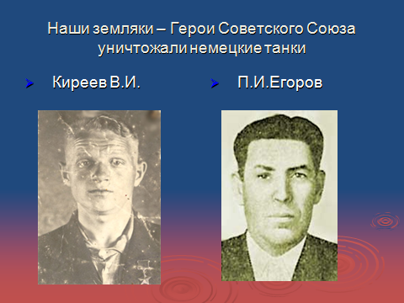

К началу военных действий был создан в нашей стране первый образец совершенно нового грозного оружия – гвардейский миномёт БМ-13, вскоре любовно названный в народе «Катюша» (11 шт). Это реактивная артиллерийская установка, созданная конструкторами первого в мире Реактивного научно-исследовательского института одним из руководителей которого являлся Сергей Павлович Королёв. Создание ракетной техники опиралось на закон сохранения импульса тела и закономерности реактивного движения, установленные К.Э.Циолковским, а также на последние достижения аэродинамики, газовой динамики и ракетодинамики.
Первые выстрелы по врагу батарея из 7 реактивных миномётов произвела 14 июля 1941г. в районе г. Орши. Командовал батареей капитан И.А. Флеров. Гитлеровцы, обстрелянные ими, свидетельствовали о том, что огневой налёт русских был подобен урагану. Фугасно-зажигательные снаряды сыпались из батарей с небывалым числом и разрывались одновременно, нанося значительные потери и в людях, и в технике. Первые «Катюши» монтировались на грузовых автомобилях ЗИС-6 с карбюраторным двигателем. Вес одного снаряда около 43 кг. Наибольшая дальность стрельбы - более 7 километров. (Слайд 8 презентации)
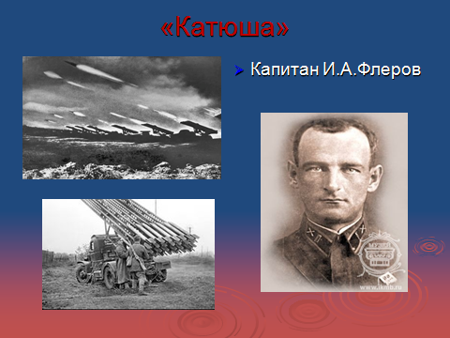

Хочется отметить то, что во время Великой Отечественной войны такое манёвренное и мощное ракетное оружие имела только наша армия.
III. Вывод.
Заканчивая описание своей работы, прихожу к мысли о том, удалось ли мне найти ответ на главный вопрос: в чём заключались слагаемые Великой Победы нашего народа над фашистской Германией в годы Великой Отечественной войны? Да. Для себя я ответ на волнующий меня вопрос нашёл. Все приведённые выше примеры – убедительные свидетельства великих заслуг, патриотизма и огромной безграничной любви к Отчизне всего советского народа: воинов, тружеников тыла, учёных, конструкторов, инженеров, работавших в различных областях науки и техники и ковавших общенародную победу в смертельной битве со злейшим врагом человечества. В заключении можно сделать следующий вывод:
1) роль науки в развёртывании военного производства и научно-техническом обслуживании армии была огромна. До последнего дня войны наши конструкторы постоянно совершенствовали свою боевую военную технику. «Я не вижу моего врага - немца-конструктора, который сидит над своими чертежами… в глубоком убежище. Но, не видя его, я воюю с ним, я знаю, что бы там не придумал немец, я обязан придумать лучше. Я собираю всю мою волю и фантазию, … все мои знания и опыт… , чтобы в день, когда два новых самолета – наш и вражеский, - столкнуться в военном небе, наш оказался победителем», - говорил авиаконструктор С.А. Лавочкин;
2) после войны немцы признали, что наши наука и техника были на высоте требований, которые предъявило время;
3) в жестокой борьбе с врагом нужны были наряду с храбростью знания, умелое и своевременное их использование, состоявшее из сочетания мысли и действия, находчивости и изобретательности;
4) солдаты, моряки, лётчики, партизаны, те, кто непосредственно сражался с врагом, были бесконечно признательны людям науки за их серьёзную поддержку в борьбе с захватчиками;
5) Саратовская область внесла весомый вклад в дело победы над врагом. Родина-мать высоко оценила боевые подвиги саратовцев, более 280 из них были удостоены высокого звания Героя Советского Союза, более 50 тысяч тружеников фронта и тыла были отмечены высокими правительственными наградами - орденами и медалями.

IV. Заключение
Никогда не забудется подвиг солдата, стоявшего на смерть, и подвиг учёных и конструкторов, инженеров и рабочих, которые своим самоотверженным трудом в институтах, лабораториях, цехах и шахтах вели небывалую битву за металл, топливо, за создание новых боеприпасов и новых видов оружия, продовольствия. Наш долг – хранить память об этом подвиге, уважение к стойкости и мужеству нашего народа, к героическим свершениям советской науки в годы минувшей войны и передать это следующему поколению. С результатами своего проекта я познакомлю своих одноклассников на мероприятии по физике, посвящённом Дню Победы.
В нашей школе организуется шефская помощь труженикам тыла, вдовам. Регулярно пополняется и исследуется краеведческий материал в краеведческом уголке. Мы проводим акции, встречи, внеклассные мероприятия, посвящённые Дням Воинской Славы. Систематически поддерживаем порядок в парке вокруг памятника павшим воинам – односельчанам. (Слайд 9 презентации).
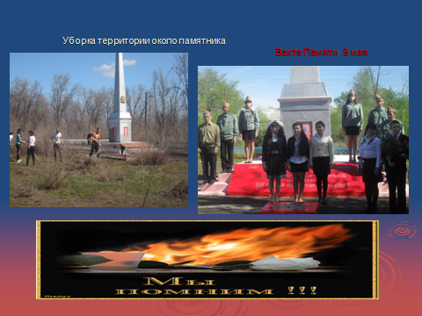

Список использованных газет, литературы.
-Газета «Путь к коммунизму» №18 за 9 февраля 1984 год.
-Газета «Путь к коммунизму» №23 за 23 февраля 1988 год.

1. Арлазоров М. Н. Фронт идёт через КБ. М., «Знание»,1969
2. Вишняков В.А. Танк на пьедестале. М., «Воениздат,1970.
3.Левшин Б.В. Академия наук СССР в годы Великой Отечественной войны. М.,»Наука»,1966.
4.Левшин Б.В.Советская наука в годы Великой Отечественной войны. М.,»Наука»,1983.
5. Румянцев Н. Люди легендарного подвига. «Саратов», 1968.
6.Смирнов Г.Рассказы об оружии. М., Детская литература»,1978.
7.Яковлев А.С. 50 лет советского самолётостроения. М., «Наука», 1967.

Арлазоров М. Н. Фронт идёт через КБ. М., «Знание»,1969
Левшин Б.В.Советская наука в годы Великой Отечественной войны. М.,»Наука»,1983.
Румянцев Н. Люди легендарного подвига. «Саратов», 1968.
Смирнов Г.Рассказы об оружии. М., Детская литература»,1978.
Яковлев А.С. 50 лет советского самолётостроения. М., «Наука», 1967.

